**Université de M'sila**

**Faculté de Technologie**

**Département de génie mécanique**

**2eme année ST**

**Semestre 4 : RDM**

**Travaux dirigés (Série N°4)**

**Exercice N°1**

**Calculer la position du centre de gravité ainsi que les moments d’inertie par rapport à l’axe horizontal passant par le centre de gravité des figure suivantes :**





**Exercice N°2**



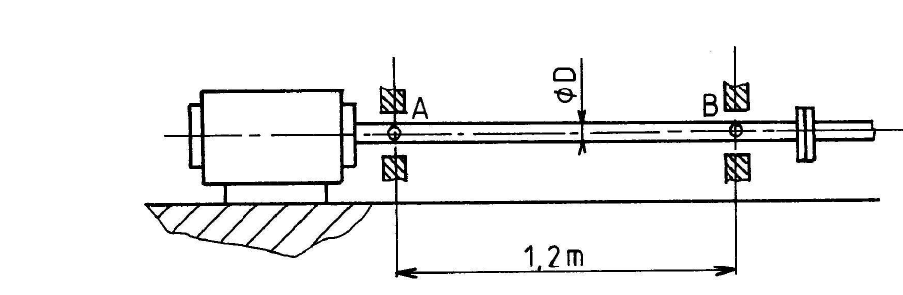

**Calculer :**



**Exercice N°3**

**Un arbre creux en acier , de diamètre extérieur 25 cm et intérieur 15 cm, tourne à N=1000 tr/mn (tours par minutes) . Quelle est la puissance développée en kilowatts (KW) , sachant que**

**τmax= 6 0N/mm²**

**Exercice N°4**

**Quelle est la contrainte de cisaillement maximale produite dans un arbre de 45mm de diamètre par un moment de torsion de 10 000 Kg.cm. Quel est l'angle de torsion pour une longueur de l'arbre de 1,20 m ? Le matériau est l'acier pour lequel G = 8,4.105 Kg/cm². Le comportement est totalement élastique.**

**Exercice N°5**

**Pour transmettre un couple de 600 N.m on envisage d’utiliser un arbre plein ou un arbre creux .Ces deux arbres sont constitués du même acier pour lequel τe =240MPa et G = 8x104 MPa .On adopte un coefficient de sécurité s =3 pour les deux cas .**

**L’arbre plein a un diamètre d1, l’arbre creux a pour diamètres D( extérieur)et d (intérieur) tels que**

**d= 0,8 D.**

**1) Déterminer le diamètre d1 de l’arbre plein et la déformation angulaire entre deux sections distantes de 200 mm.**

**2) Déterminer les diamètres D et d de l’arbre creux et la déformation angulaire entre deux sections distantes de 200 mm .Comparer avec le 1).**

**Exercice N°6**

**Déterminer le moment de torsion maximal auquel on peut soumettre un tube de diamètre extérieur D= 60mm ,d’épaisseur e= 5 mm, si le matériau qui le constitue admet une résistance pratique au glissement τpg= 100N/mm², et si l’angle torsion maximal θmax = 0,25°/m, G = 80000N/mm².**